STUDY REGARDING THE USE OF MULTIMEDIA TECHNOLOGIES IN TOURISM SECTOR OF SUCEAVA COUNTY
Iulian CONDRATOV
Stefan cel Mare University of Suceava, 720229, Romania
iulianc@seap.usv.ro
Abstract
Prin intermediul studiului prezentat în cadrul prezentei lucrări s-a dorit evidențierea unor aspecte ce caracterizează comportamentul administratorilor de unități de primire turistică de pe teritoriul județului Suceava în privința utilizării internetului ca instrument de informare și promovare. Obiectivele cercetării au vizat: Determinarea modului în care agenții din sectorul turistic privesc activitatea de promovare; Determinarea modului în care firmele din sectorul turistic își construiesc strategia promoțională; Identificarea gradului de utilizare a mediului web în cadrul strategiei de promovare; Determinarea gradului în care durata de funcționare și categoria de încadrare a structurii turistice influențează decizia de utilizare a instrumentelor web în scopul promovării; Identificarea gradului în care agenții de turism sunt dispuși să ofere un suport tehnic ca o aplicație online de recomandare turistică să poată fi accesată din interiorul locației unității de primire turistică.

Key words: ancheta statistică, internet, promovare, sistem de recomandare turistică, județul Suceava.

Introduction
Industria turismului, asemeni celorlalte sectoare comerciale şi financiare, are nevoie să-şi dezvolte noi metode de lucru în societatea actuală, bazată pe informaţie. Aceasta presupune dezvoltarea şi validarea unor noi fluxuri de informaţii care să circule între furnizorii, vânzătorii şi clienţii "lanţului turistic".
Intermedierea joacă un rol cheie, având în vedere complexitatea şi fragmentarea "lanţului turistic". Dezvoltarea tehnologiilor, apariţia marketingului online şi a exploziei de informaţii pe Internet revoluţionează intermedierea turistică, afectând modul în care turismul va fi distribuit, rezervat, vândut. Noi actori apar în bogata (complexa) piaţă a intermedierii turistice.
Turismul este un produs intangibil, existând numai ca informaţie în momentul vânzării şi care nu poate fi evaluat decât după luarea deciziei de cumpărare.
O unealtă a comunicării, aflată în dezvoltare, cum este Internetul, are un potenţial vast în privinţa produselor turistice, văzute prin prisma informaţiei conţinute. Fluxurile de informaţii aflate în diferite arii ale turismului duc la o bună integrare în domenii ca: multimedia, tehnologiile de comunicare şi sistemele informatice.
Pe lângă cunoașterea comportamentului turiștilor referitor la utilizarea internetului ca instrument de informare, am considerat important ca în cadrul acestei cercetări să obținem răspunsuri cu privire la modul în care administratorii unităților de primire turistică din județul Suceava privesc internetul ca mijloc de informare și promovare.
Din totalul unităţilor de primire turistică din judeţul Suceava, având în vedere dispersia teritorială, au fost incluse în eşantionul analizat 20 de unităţi.

Obiectivele, ipotezele cercetării şi modul de analiză al acestora
Principalele obiective fixate în cadrul acestei cercetări au fost:
Obiectivul 1: Determinarea modului în care agenții din sectorul turistic privesc activitatea de promovare.
Ipoteza 1: Agenții economici din sectorul turistic conștientizează importanța și necesitatea unei activități de promovare pentru menținerea afacerii în criteriile de profitabilitate.
Obiectivul 2: Determinarea modului în care firmele din sectorul turistic își construiesc strategia promoțională.
Ipoteza 2: Posibilitățile financiare ale agenților de turism permit realizarea unei activități sezoniere de promovare, gama instrumentelor de promovare este una redusă, limitându-se la 2-3 instrumente utilizate concomitent. Deseori, activitatea de promovare este influențată și de strategia urmată de concurență și nu ține cont, întotdeauna, de o diferențiere pe categorii de turiști către care să se îndrepte un mesaj personalizat.
Obiectivul 3: Identificarea gradului de utilizare a mediului web în cadrul strategiei de promovare.
Ipoteza 3: Agenții de turism, în special cei din categoriile superioare din punct de vedere al calității serviciilor, au înțeles importanța și necesitatea activității de promovare și prin intermediul internetului. Unii au ales să-și realizeze propriul site de prezentare dar cea mai mare parte a ales utilizarea directoarelor web cu profil turistic.
Obiectivul 4: Determinarea gradului în care durata de funcționare și categoria de încadrare a structurii turistice influențează decizia de utilizare a instrumentelor web în scopul promovării.
Ipoteza 4: Atât structurile turistice apărute cu scurt timp în urmă cât și cele care au deja o istorie formată în cadrul pieței turistice sunt promovate în egală măsură. De asemenea, nici categoria de încadrare a structurii turistice nu reprezintă un criteriu de departajare în ceea ce privește interesul proprietarilor pentru utilizarea internetului ca mijloc de promovare.
Obiectivul 5: Identificarea gradului în care agenții de turism sunt dispuși să ofere un suport tehnic ca o aplicație online de recomandare turistică să poată fi accesată din interiorul locației unității de primire turistică.
Ipoteza 5: Cred că în mare parte administratorii de unități turistice vor dori să pună la dispoziția turiștilor cazați un astfel de instrument de informare.

Obiectivele acestei cercetări au fost transpuse în cadrul unui chestionar format din 16 întrebări ce au fost adresate administratorilor unităţilor turistice din localităţile Putna, Gura Humorului, Cacica,Vatra Dornei, Suceava şi Suceviţa.

Tabel 1 Elementele conceptuale ale chestionarului adresat turiștilor
Nr  crt. | Variabilă | Definire conceptuală | Definire operaţională
 | Promovare | Ansamblul de tehnici care prezintă un produs sau serviciu într-o manieră care să determine achiziţionarea lui | - Considerați ca fiind importantă activitatea de promovare a serviciilor oferite de către unitatea dvs. de cazare?  - Da  - Nu  - NS/NR
 | Periodicitate | Intervalul de timp scurs între momentele în care se realizează promovarea | 2. Promovarea a serviciilor oferite o realizați în mod:  - Permanent  - Sezonier (în preajma sărbătorilor importante, în sezonul turistic)  - Nu am o activitatea programată de promovare  - NS/NR
 | Instrumente de promovare | Gama mijloacelor identificate de către agentul economic din turism ca fiind oportune în promovarea activității sale | 3. Care sunt cele mai utilizate instrumente de promovare?  - publicitate în presa scrisă  - publicitate în presa de radio și televiziune  - fluturaşi și alte materiale tipărite  - site web  - banner stradal
 | Concurența | Economia de piață presupune desfășurarea activităților în cadrul unui mediu concurențial iar acest lucru presupune studierea strategiilor aplicate de către ceilalți participanți din piață | 4. Țineți cont de activitatea de promovarea realizată de concurenții din zona turistică unde activați?  - Da  - Nu
 | Diferențierea strategiei de promovare | Ansamblul de criterii avute în vedere de către firme atunci când își stabilesc strategia de promovare | 5. Strategia de promovare a unității dvs. în ceea ce priveşte turiștii este:  - Orientată către un anume tip (categorie) de turiști. Care?...........  - Nediferenţiată, se adresează tuturor categoriilor de turiști.  6. Activitatea promoţională este desfăşurată:  - exclusiv prin forţe proprii  - exclusiv prin terţi  - prin forţe proprii şi prin terţi
 | Site web de promovare | Aplicație informatică găzduită pe un server prin intermediul cărei se realizează prezentarea activității/produselor și serviciilor oferite de o firmă | 7 Dețineți în prezent un site web de promovarea a activității dvs.?  - Da  - Nu  - Aveți în plan ca în perioada următoare să realizați un site web de promovarea sau să vă înscrieți unitatea în cadrul unui portal web cu profil turistic?  - Da  - Nu  - NS/NR
 | Structura site-ului | Structura site-ului este dată de aranjarea logică și ierarhică a meniurilor și paginilor web ce formează site-ul | - Ce informații găzduiți pe site-ul dvs.?  - Prezentarea generală a serviciilor  - Tarife  - Secțiune foto  - Informații cu privire la locație  - Descrierea atracțiilor turistice din zonă  - Secțiune de rezervări  - Secțiune de contact  - Alte informații……………….
 | Influența promovării prin intermediul internetului asupra activității firmei | Cuantificarea rezultatelor obținute în urma utilizării unui site web în scopul promovării activității | - Considerați că un site web aduce beneficii importante imaginii unității dvs.?  - Da  - Nu  - Ați observat o creștere a nr. de turiști după momentul realizării site-ului web?  - Da  - Nu  - Nu am făcut o comparație în sensul acesta
 | Actualizarea informațiilor din site | Activitatea de actualizare a informațiilor din cadru site-urilor web este o condiție obligatorie pentru păstrarea interesului utilizatorilor față de acesta | - De când realizați promovarea prin intermediul site-ului web?  - 1-2 ani  - 2-4 ani  - Altă perioada:……  - Actualizarea informațiilor de pe site se realizează, aproximativ, la un interval de:  - O săptămână  - O lună  - 3 luni  - 6 luni  - Altă perioadă: ……..  - Actualizarea informațiilor de pe site o realizează o persoană din interiorul firmei dvs.?  - Da  - Nu
 | Sistem de recomandare | Instrument care încearcă să prezinte utilizatorilor, obiecte şi noţiuni de interes pentru aceştia. | 15 Ați fi interesați ca din spațiul unității dvs. turiștii să poată accesa o aplicație online de recomandare turistică?  - Da  - Nu  - Nu știu/Nu răspund
 | Categorie de încadrarea | Legislația economică românească permite încadrări diferite a structurilor turistice în funcție de facilitățile oferite, poziționare geografică și mărimea acestora. | 16 Categoria de încadrarea a unității turistice:  - Hoteluri  - Hoteluri pentru tineret  - Hosteluri  - Moteluri  - Hanuri turistice  - Vile turistice  - Cabane turistice  - Campinguri  - Tabere de elevi şi preşcolari  - Pensiuni turistice urbane  - Pensiuni turistice rurale  - Pensiuni agroturistice  - Popasuri turistice

Metodologia cercetării
Colectivitatea cercetată
Colectivitatea cercetată este reprezentată de totalitatea structurilor de primire turistică regăsite pe teritoriul județului Suceava la nivelul anului 2010 în valoare de 245 unități (Direcția județeană de Statistică – Suceava).
Unitatea de cercetare
Unitatea de cercetare este reprezentată de unitatea de primire turistică înregistrată pe teritoriul județului Suceava.
Unitatea de sondaj
Unitatea de cercetare este reprezentată de unitatea de primire turistică din cadrul județului Suceava inclusă în eșantionul de analiză.
Metoda de recoltare a informaţiilor
S-a folosit o formă structurată de comunicare şi, anume, s-a aplicat un chestionar la un număr de unități turistice stabilit prin eşantionare. Comunicarea s-a făcut direct, subiectului (administratorul unității turistice) solicitându-se să își exprime opinia răspunzând la întrebările adresate de către operator.
Completarea chestionarelor s-a realizat prin intermediul a 8 operatori de interviu, studenţi în cadrul Universităţii „Ştefan cel Mare” Suceava, care s-au deplasat în teritoriu. Echipa de operatori a primit instrucţiuni privind modul de completare al chestionarelor şi asigurarea corectitudinii informaţiilor preluate.
Eșantionarea
Preluarea unităților statistice în eșantion s-a realizat prin procedeul extragerii aleatoare simple, nerepetate.
Datorită resurselor financiare, materiale, umane, limitate cât și a dispersiei teritoriale mari a unităților statistice cercetate, eșantionul analizat nu a putut fi construit într-un mod care să asigure reprezentativitatea din punct de vedere statistic.
Dispunerea teritorială la nivelul judeţului Suceava a totalului de 245 unităţi turistice, înregistrate în statistica Direcției Județene de Statistică Suceava, a permis preluarea a 20 de unităţi și s-a avut în vedere păstrarea ponderilor regăsite la nivelul colectivităţii generale în ceea ce priveşte categoriile de încadrare ale structurilor de primire turistică.
Ancheta pilot
Pentru verificarea metodologiei cercetării şi îmbunătăţirii acesteia, acolo unde era nevoie, am realizat o anchetă pilot cu următoarele obiective:
• Aplicarea unui număr de 5 chestionare fără să se ţină seama de structura stabilită în etapa de eşantionare. Verificarea întrebărilor pentru depistarea celor care nu sunt suficient de explicite sau la care persoanele cercetate au diverse dificultăți şi reformularea acestor întrebări.
• Verificarea timpului alocat completării unui chestionar. Acesta nu trebuia să depăşească 10 minute.

Prelucrarea şi interpretarea datelor
În funcţie de tipologia unităţilor turistice, în eşantion au fost cuprinse următoarele forme:

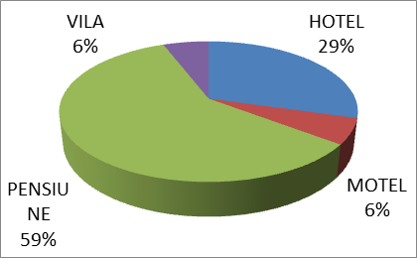
Figură 1 Tipul unității turistice

În privința amplasării acestora 47% sunt localizate in mediu urban şi 53% în mediul rural.

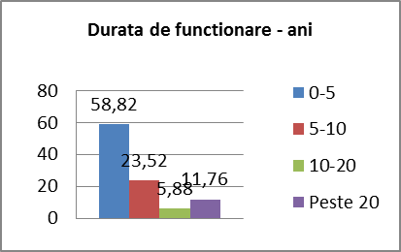
Figură 2 Durata de funcționare

Un alt aspect important al caracterizării eşantionul analizat este durata de funcţionare a unităţilor.
Referitor la răspunsurile primite din partea administratorilor unităţilor de cazare se pot sintetiza următoarele:
La întrebarea „Consideraţi ca fiind importantă activitatea de promovare a serviciilor oferite de unitatea dvs. de cazare?” am primit în unanimitate un răspuns afirmativ. Administratorii unităţilor turistice încearcă să realizeze această activitate pe întreaga perioadă a anului.

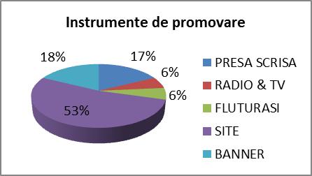
Figură 3 Instrumente de promovare

Prin întrebarea care încercă să descopere instrumentele de promovare utilizate s-a putut identifica faptul că administratorii de unităţi turistice acordă o mare importantă promovării online a serviciilor oferite.

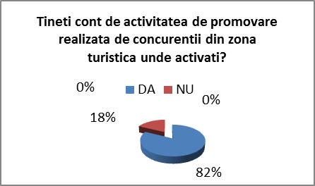
Figură 4 Activități de promovare realizate de concurență
În privinţa strategiilor de promovare aplicate se poate observa că acestea sunt puternic influenţate de către acţiunile concurenţei.
Centralizarea şi prelucrarea datelor la întrebarea referitoare la diferenţierea strategiei de promovare a unităţii turistice pe tipuri de turiştii evidenţiază faptul că pentru 93,7% dintre administratori, strategia de promovare a unităţii de cazare este nediferenţiată, adică se adresează tuturor categoriilor de turişti, pe când 6,3% susţin că strategia de promovare este diferenţiată în funcţie de vârstă, provenienţă etc.

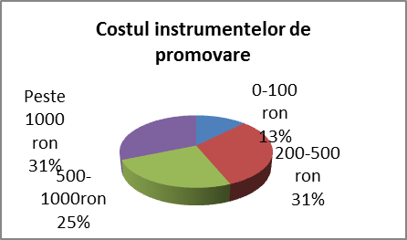

Figură 5 Costul instrumentelor de promovare

În ceea ce priveşte disponibilitatea angajării cheltuielilor de promovare se poate observa că procentele sunt dispersate relativ egal pe toate cele 4 intervale de variaţie, administratorii fiind dispuşi la angajarea unor sume mai mari atunci când eficienţa instrumentelor a fost probată.

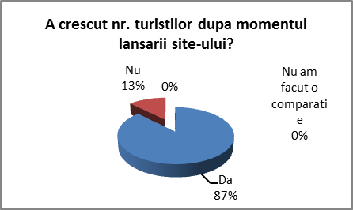
Figură 6 Efectul lansării site-ului

95% din cei chestionaţi au spus că unitatea lor dispune de un site de prezentare şi promovare a unităţii lor.
În ceea ce priveşte eficienţa acestui instrument, 87% dintre respondenţi susţin că au remarcat o creştere a numărului de turişti ulterior momentului lansării site-ului de prezentare. În aproximativ 60% din cazuri site-ul de prezentare a fost lansat în urma cu 1-4 ani, deci o durată redusă de funcţionare.
60% din respondenţi susţin că îşi actualizează informaţiile de pe site o data la 6 luni şi în 70% din cazuri aceasta activitate este realizată de către o persoană angajată a unităţii.

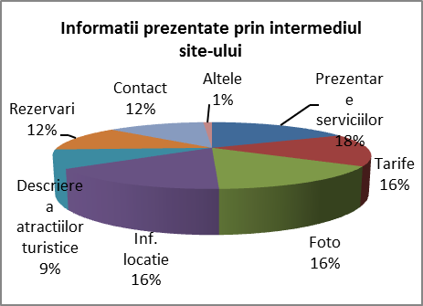Figură 7 Informații prezentate pe site

Privitor la informaţiile oferite cu ajutorul site-ului, s-au înregistrat următoarele rezultate: 17,97% îl utilizează pentru prezentarea generală a serviciilor, 16% pentru prezentarea tarifelor, 16% pentru galerie foto, 16% pentru prezentarea informaţiilor cu privire la locaţie, 9% pentru descrierea atracţiilor turistice din zonă, 12,35% au inclusă şi o secţiune de rezervări.

Figură 8 Disponibilitate de a oferi acces la un sistem de recomandare turistică

În cadrul chestionarului am adresat şi întrebarea “Ați fi interesați ca din spațiul unității dvs. turiștii să poată accesa o aplicație online de recomandare turistică?” la care în 55% din cazuri s-a răspuns afirmativ, ceea ce este încurajator în privința implementării unui sistem centralizat de recomandare turistică. Acesta ar putea fi coordonat de centrele de informare turistică ce își desfășoară activitatea pe teritoriul județului Suceava.

Concluzii
Cea mai importantă concluzie este faptul că reprezentanții unităților turistice utilizează mediul online ca instrument de promovare, ca atare au încredere în posibilitățile oferite de aplicațiile online în creșterea potențialului afacerii.
În ceea ce priveşte eficienţa acestui instrument, 87% dintre respondenţi susţin că au remarcat o creştere a numărului de turişti ulterior momentului lansării site-ului propriu de prezentare.
Un alt aspect evidențiat, în urma centralizării răspunsurilor oferite, este că 55% din administratorii de unități turistice și-au oferit disponibilitatea de a pune la dispoziția turiștilor, în spațiul unității de cazare, acces la un sistem care să-i ajute în localizarea punctelor de interes turistic din zonă.
Consider important să se realizeze un sistem online de recomandare turistică care să fie pus la dispoziția turiștilor atât prin intermediul unui website cât și prin intermediul unor infostanduri care să se regăsească în zonele de recepție ale unităților de primire turistică.
Un astfel de instrument ar putea conduce la o creștere a duratei de ședere a turiștilor în zonă deoarece aceștia se vor putea informa mai ușor asupra oportunităților de petrecere a timpului liber ce pot fi regăsite în apropiere.
Mai mult, din răspunsurile primite de la administratorii unităților turistice doar 9% din cazuri pe site-urile proprii aceștia fac o detaliere a alternativelor de petrecere a timpului liber, ca atare se simte o nevoie pentru implementarea unui astfel de sistem de recomandare turistică.
Consider că, pentru a crește gradul de atractivitate al acestui sistem în rândul administratorilor de unități turistice, este important ca utilizatorii să poată filtra obiectivele turistice și în funcție de distanța fată de locația unității de cazare unde se află, astfel se realizează o căutare personalizată și în funcție de distanța pe care o au de parcurs față de locul de cazare.
Profitând de faptul că, din cele afirmate de către personalul decizional al unităților turistice, aceștia recunosc faptul că strategiile de promovare aplicate sunt puternic influenţate de către acţiunile concurenţei, am putea crede că adoptarea unei astfel de soluții de către o parte dintre unitățile turistice, va face ca și alții să o implementeze.

